农村产权交易系统-优先权功能
用户使用手册

南京南大尚诚软件科技有限公司
2023年10月

目录
1. 产权登记 3
1.1 竞价优先级设置 3
1.2 原流入方设置 4
2. 公告发布 6
2.1 标段优先权设置 6
3. 报名管理 9
3.1 优先权申请 9
3.2 优先权审核 11
4. 会员端 13
4.1 查看详情 13
4.2 优先权使用 14

产权登记
如需使用优先权竞价时（村集体经济组织优先权设置），此处需选择所属组织。不选择后续无法进行村集体经济组织成员判定。
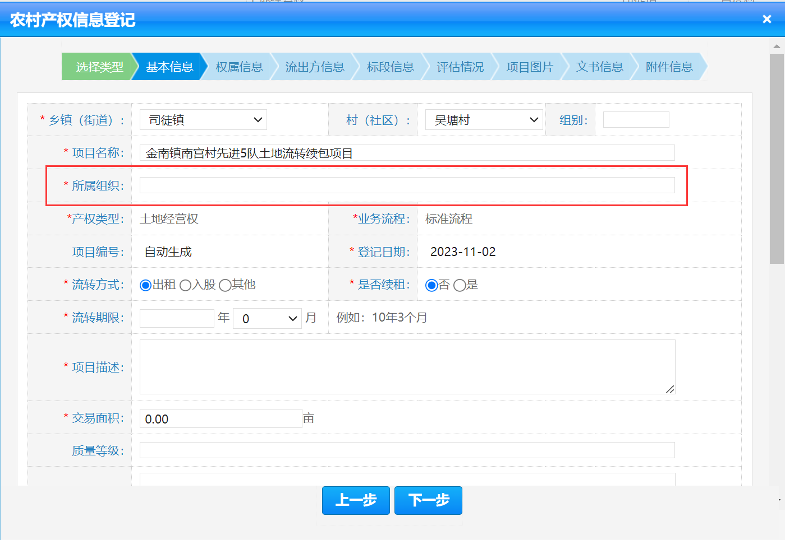
产权登记界面

竞价优先级设置
产权登记处在进行到标段信息新增时，交易方式选择“在线自由竞价”，会有一个竞价优先权设置。
标段信息中新增增加标段时带*号填写完成后需要注意“*竞价优先级设置”，其中选项有：“所有报名人同等级优先”、“原流入方与村集体经济组织成员相同优先级”、“原流入方优先级最高”、“村集体经济组织成员优先级最高”，四个选项可根据不同情况进行自定义选择。如此处没有设置优先级（选择了“所有报名人同等级优先”），则后续报名环节无法使用优先级。
优先权说明：为保证目前农村产权交易信息服务平台上组织竞价交易时，对于原受让方在同等条件下的优先权和土地经营权流转交易本集体经济组织成员的优先权，现提供竞价优先权申请功能，规则如下：
（1）报名人需在报名前仔细阅读交易公告中标段信息，若意向标段未设置竞价优先级，则该标段仍遵守常规竞价规则；若该标段设置了竞价优先级，则遵循以下规则：
①享有竞价优先权的报名人在竞价环节允许使用优先权报价，即允许优先权利人按照其他竞买人报出的相同价格报价并成为当前最高出价。
②若出现享有同等优先级的意向受让方报出相同价格，则系统自动转入抽签环节，系统将从所有享有竞价优先权的最高报价者中随机抽出第一、第二、第三成交人，默认第一成交人成交，若第一成交人悔拍，则顺序由第二成交人成交，若第二成交人也悔拍，则由第三成交人成交，若最终所有成交人都悔拍，则项目流标。
报名人若具备享有竞价优先权资格，请提前前往标段所属村委会申请相应材料，并在报名时申请并上传优先权证明材料。若报名人报名成功但优先权资格审核未通过，该报名人仍可正常参与竞价，但无法享有竞价优先权。

原流入方设置
选择竞价上述四个选项其中之一后需点击“原流入方设置”中的设置按钮进入原流入方的信息查询，若是平台流转输入合同号后点击查询按钮即可查询原流入方信息。若非平台流转需将：“单位名称/姓名”、“身份证号/组织机构代码/社会信用代码”进行填写，还需将“原合同文件”、“村委会确认文件”上传后保存即可设置完成。
* 竞价选择“原流入方与村集体经济组织成员相同优先级”、“原流入方优先级最高”时，原流入方设置为必填。
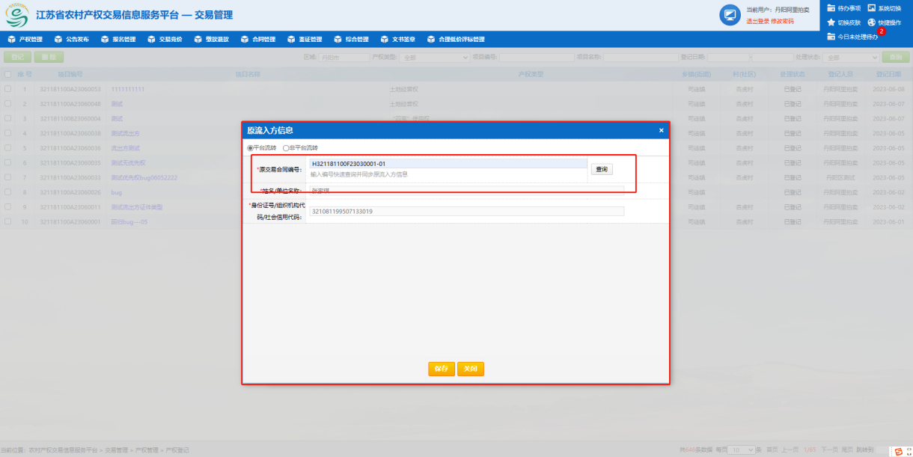
平台流转流转方信息查询界面
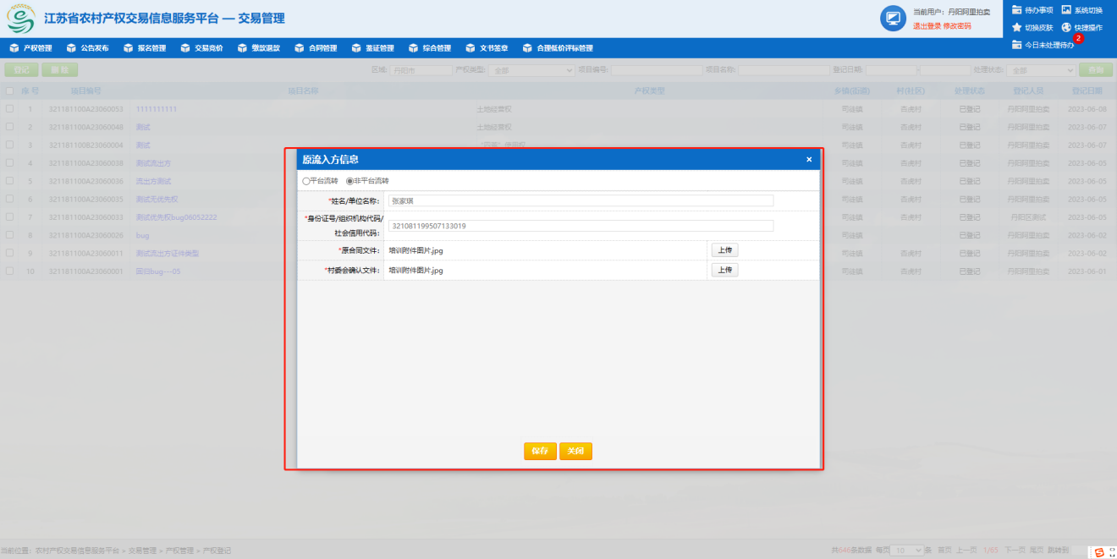
非平台流转方信息填写

公告发布

标段优先权设置
通过产权审核的项目，进入交易公告生成流程。在公告管理页面可以看到通过产权审核但尚未生成公告的项目,如下图：
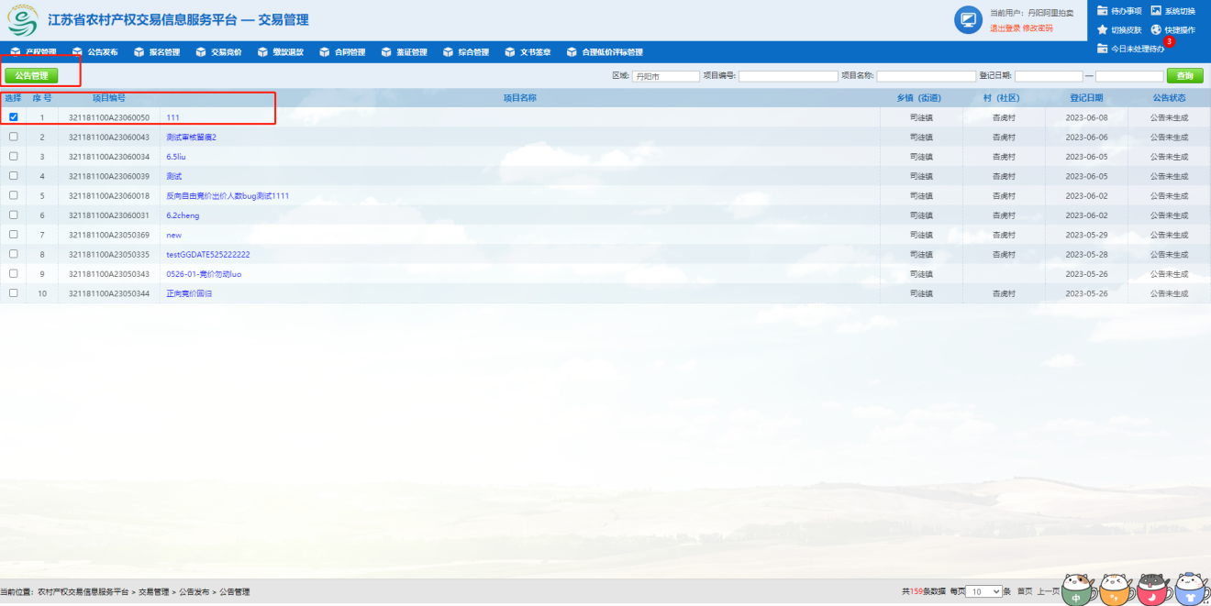
列表按钮“公告管理”，选中一条记录点击“公告管理”按钮或直接点击项目名称链接进入公告管理界面。在公告管理界面可填写公告信息、文书信息以及上传相关附件信息，查看项目信息、权属信息、流出方信息、标段信息、评估信息及扫描件信息，如下图：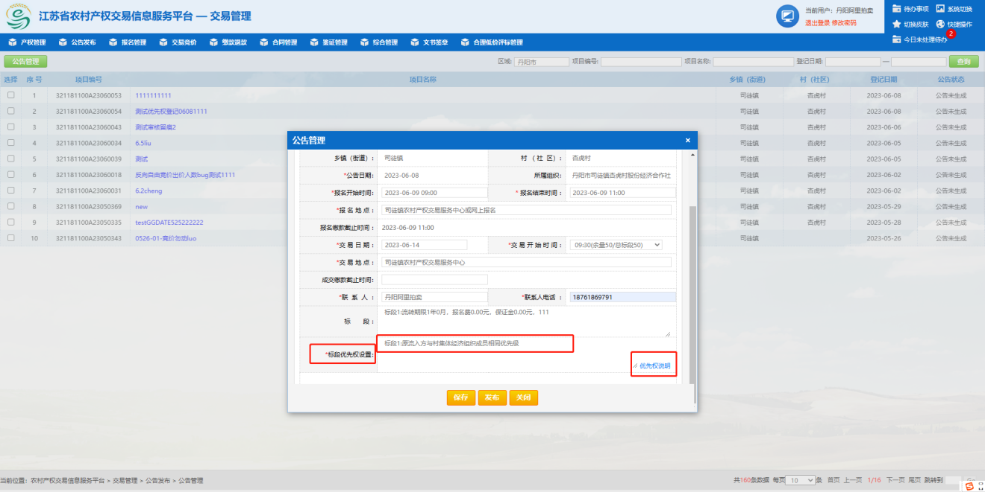
标段优先权设置：表示标段1、标段2等的优先权类型是什么
只有当填写公告信息正确无误且点击“保存”按钮，并在文书信息页面中形成所有文书后才能发布公告，如下图：
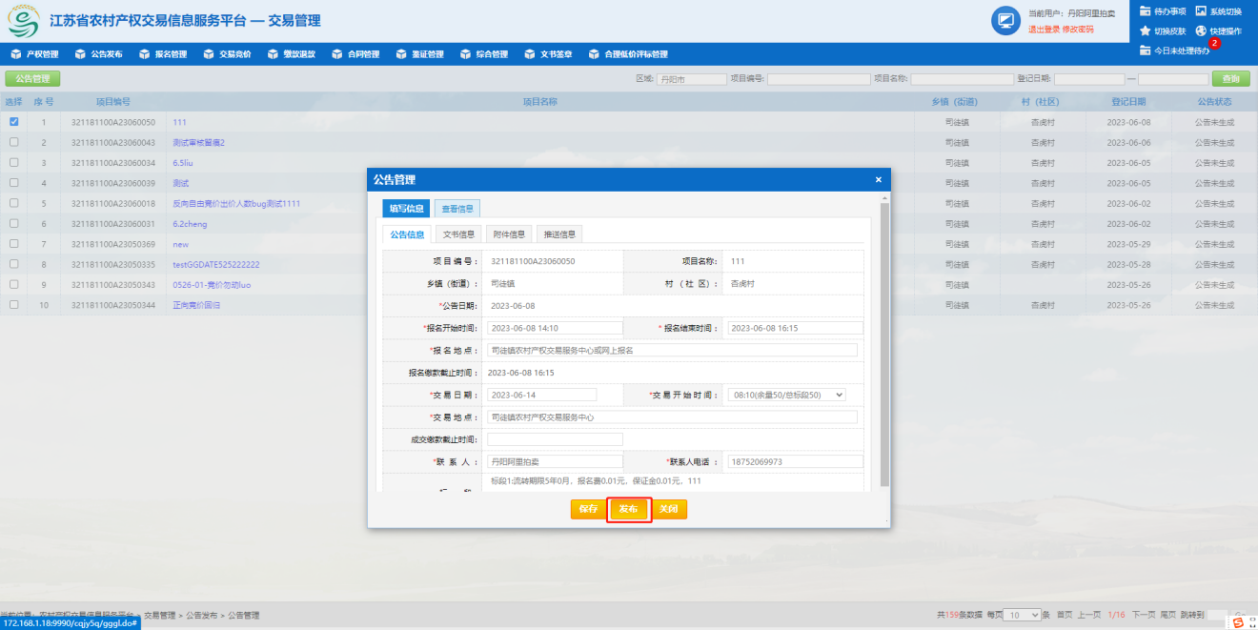

报名管理

优先权申请
单击一层报名编辑界面的“增加”按钮，在弹出的二层编辑界面上，选择好报名人类型并提写该类型报名人的信息后，若该人有优先权可使用“是否申请优先权”，若选择是则需勾选默认优先权身份是“原流入方”或“村集体经济组织成员”，最后单击“保存”或“提交”按钮，保存并提交报名信息审核。
选择“原流入方”时，需要在竞价优先权证明材料中上传“原承租人（或土地经营权原受让方）证明”；报名人信息填写完整后，系统自动判定报名人是否为村集体经济组织成员，如是，则可以勾选“村集体经济组织成员”，并上传“竞价优先权材料”，如不是，则无法勾选选项。
点击“上传”按钮可上传相关材料如下图，需注意若申请优先权必须在扫描件信息上传“竞价优先权材料”如下图：
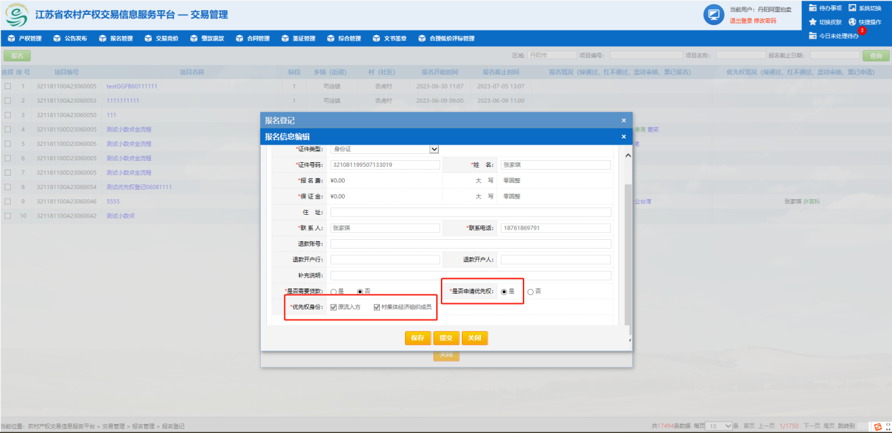
是否申请优先权界面
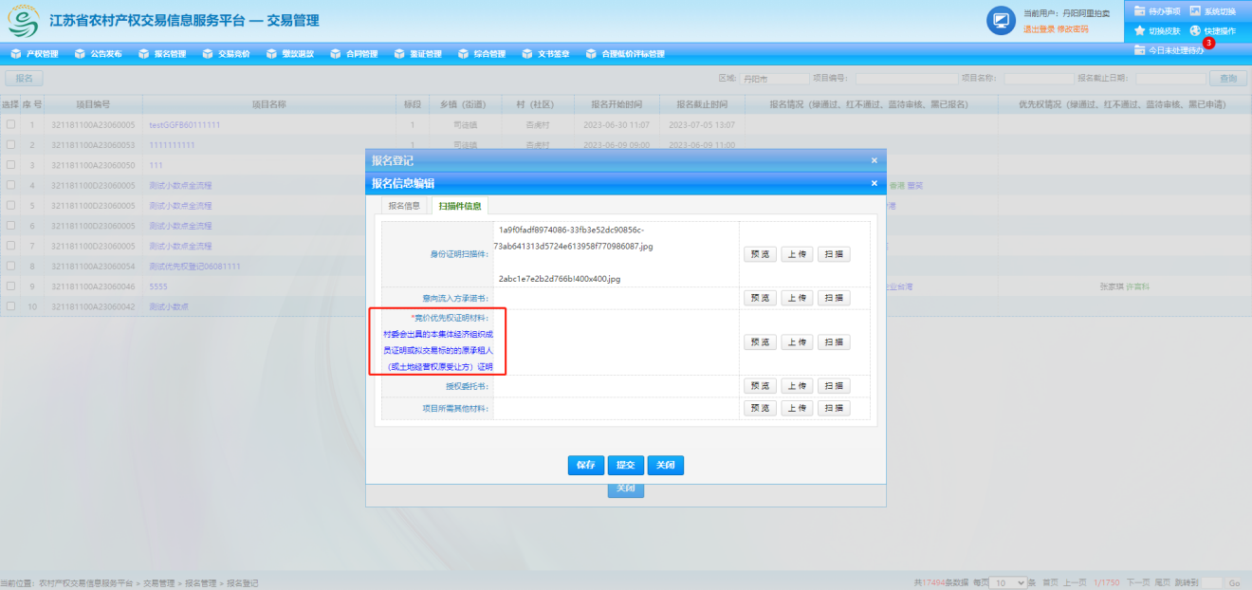
竞价优先权证明材料界面

优先权审核
优先权申请后进入报名审核，勾选某条项目标段信息若申请优先权则在审核多出一栏“优先权选择审核状态”该栏状态下有“优先权待审核状态”，单击“审核”按钮，进入一层编辑界面。该层编辑界面给出了报名该项目标段的报名列表。
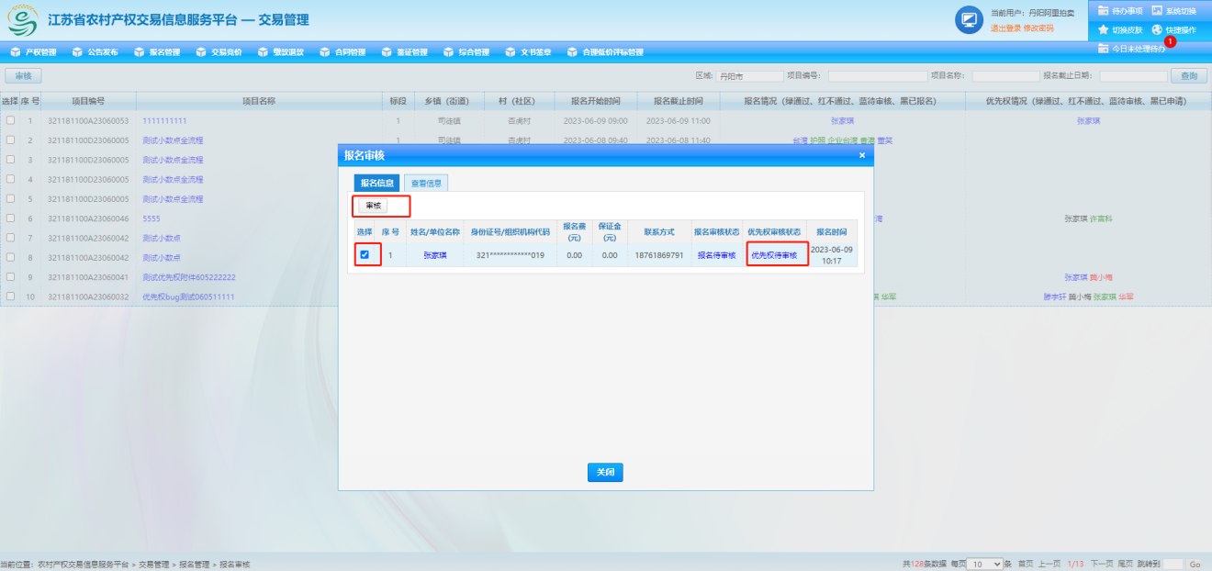
优先权待审核状态
核实报名信息后，在审核信息中填写审核理由包括“优先权资格审查结果”，单击“通过”按钮审核通过；单击“不通过”按钮审核退回。
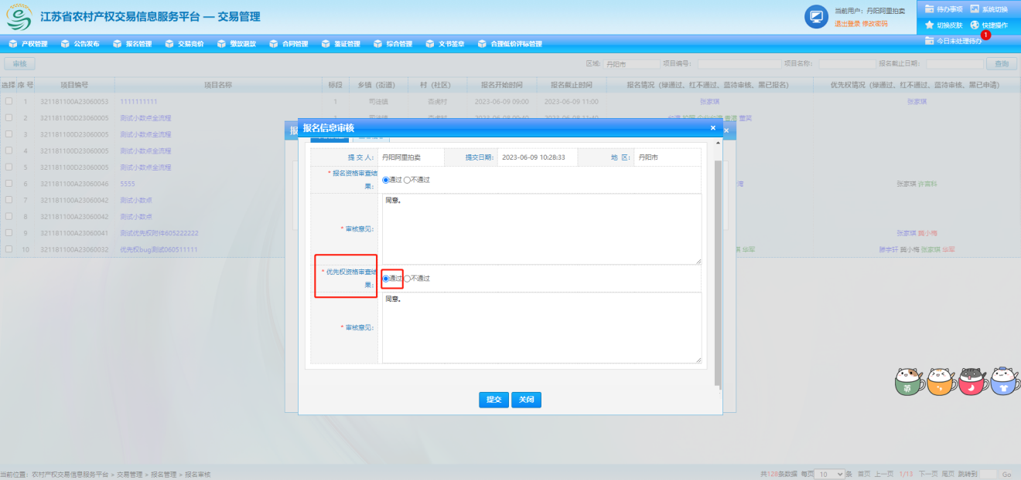
优先权资格审查
保存并提交后，该人的“报名审核状态” 和“优先权审核状态”通过审核
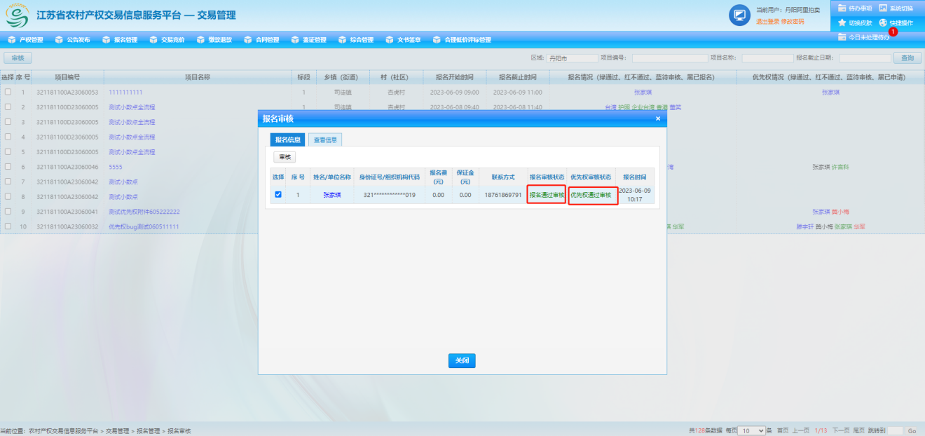
审核状态

会员端

查看详情
竞价开始可以通过“已报名的项目”栏目查看已经报名的项目详情，并且各标段的竞价优先权状态显示“优先权申请已通过”，查看详情可以查看“优先权申请信息”和“优先权申请审核信息”中的详细内容如下图
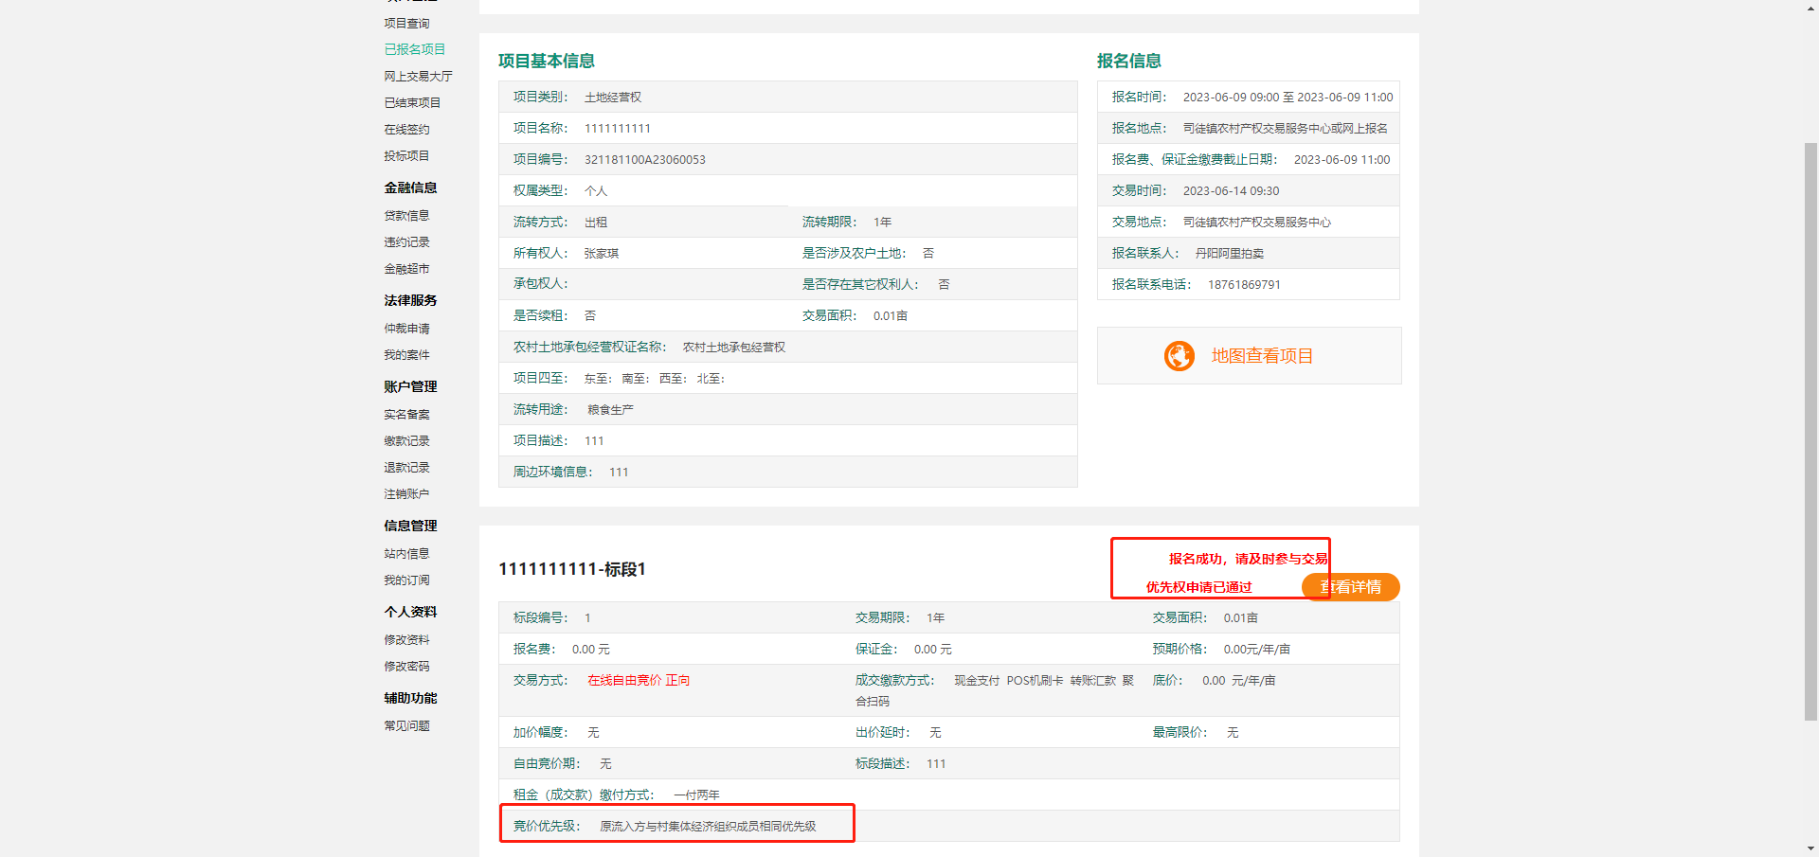
优先权已通过界面

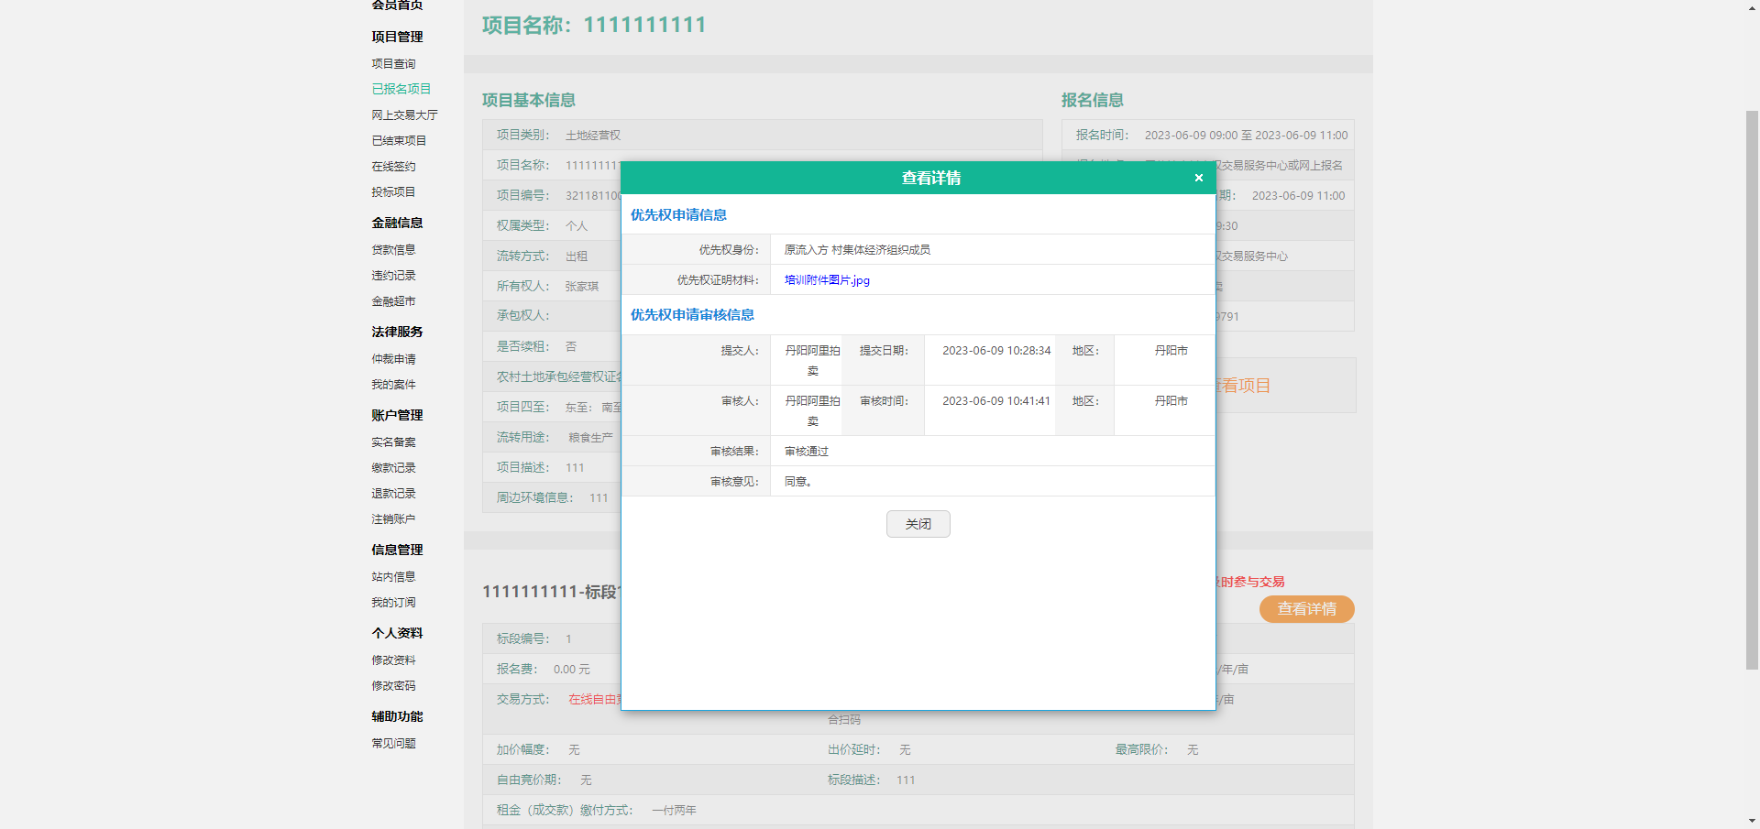
优先权申请审核信息详情界面

优先权使用
竞价规则发布后待到竞价时间则可进入该项目进行竞价
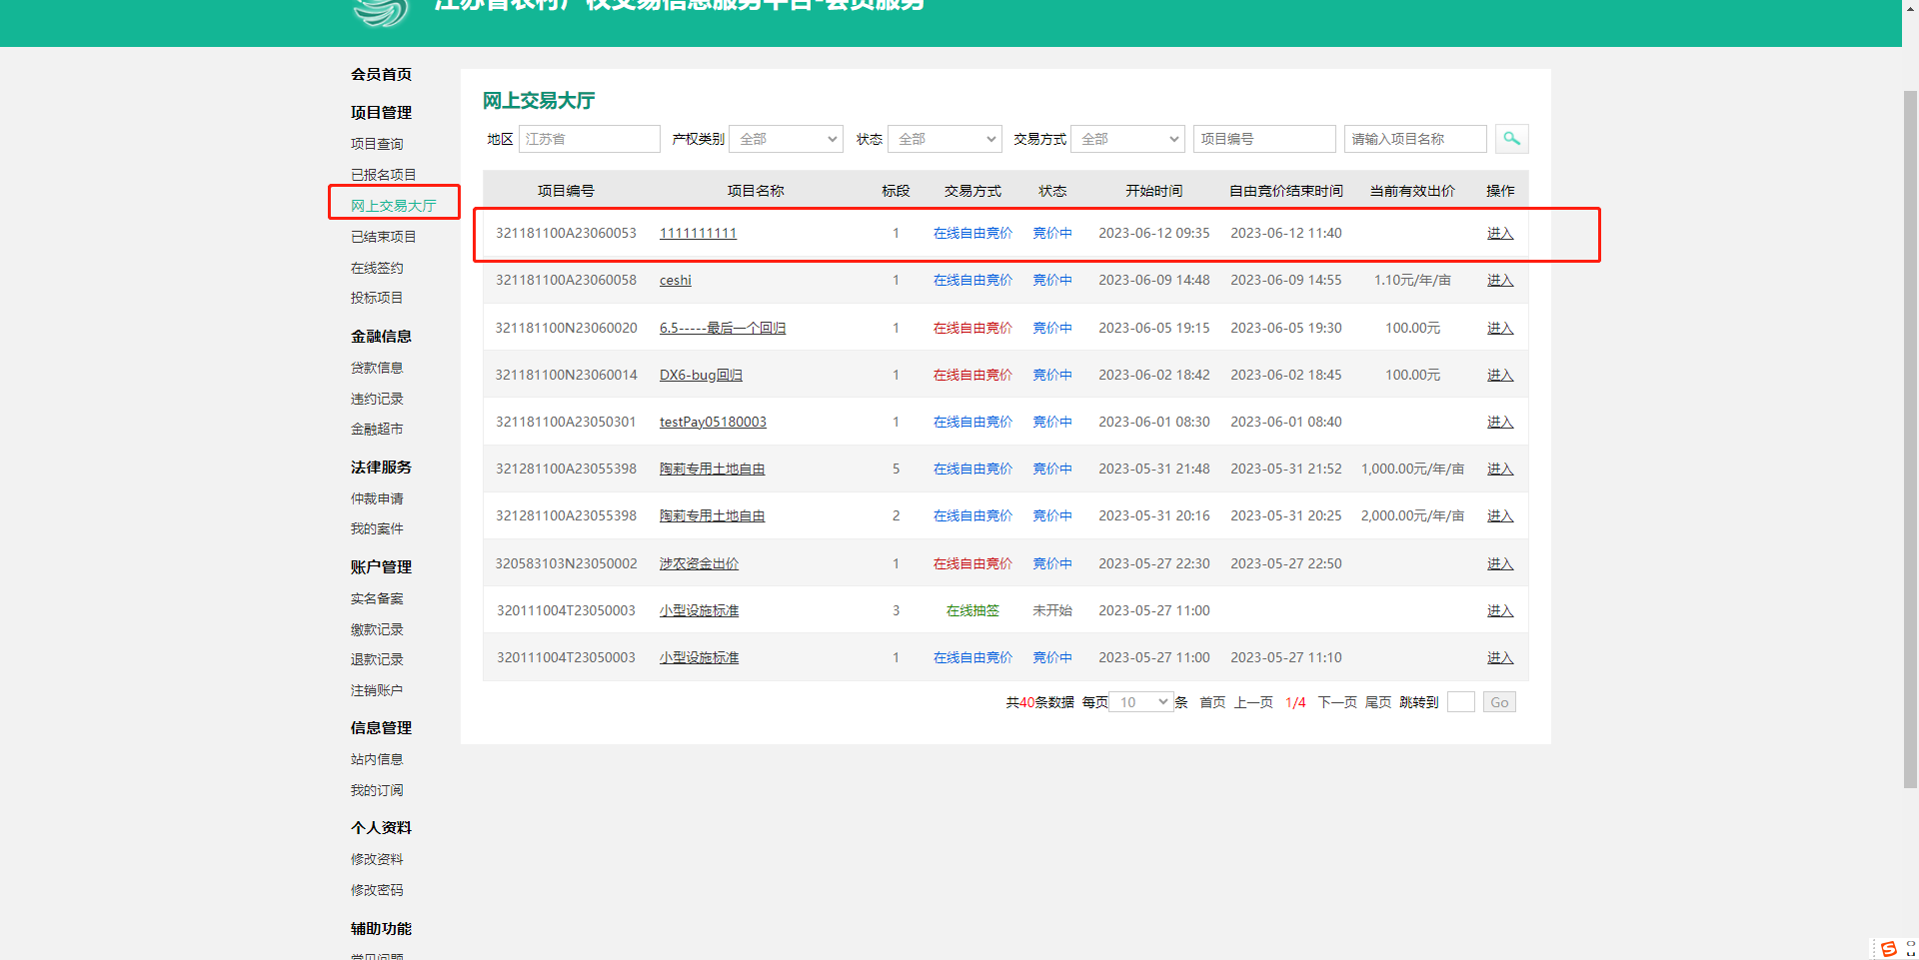

优先权使用：在竞价时申请通过优先权审核的用户可以通过点击“使用优先权”按钮出到当前最高价。（竞价出同一个价格，有优先权的比没有优先权的权限大，可以成交）如下图
